VIII predavanje
Krive višeg reda

Kinematički metod opisivanja krive potiče iz mehanike, a opisuje krivu kao putanju po kojoj se kreće tačka koja sledi određene zakone fizike.
- Cikloidne krive
- 1. Cikloida
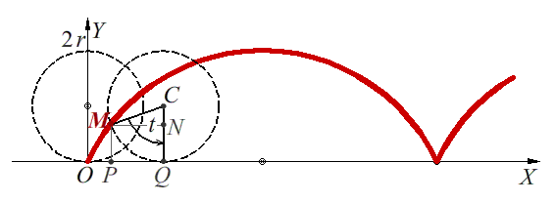
Kružnica poluprečnika $a$(na slici označeno sa $r)$se kotrlja po $x$ osi, a tačka sa njene periferije pri tom kotrljanju opisje cikloidu. Izvešćemo ovde parametarske jednačine cikloide. Neka je tačka O (koordinatni početak) početni položaj tačke A (na slici M) koja opisuje cikloidu. $t$ je ugao za koji se kružnica obrnula ($∢ACB,$ na slici $∢MCQ).$ $a$ je poluprečnik kružnice (na slici obeležen sa $r).$ Važi, jer je kotrljanje bez klizanja,
$$\breve{AB}=OB=at.$$
Za pretpostavljeni položaj tačke $A,$ koordinate su
$$x=OB-AE;y=CB-CE.$$
$E$je tačka koja je na slici obeležena sa $N.$ Međutim, sa slike vidimo da važi
$$AE=asint, CE=acost,$$
odakle se dobijaju parametarske jednačine cikloide
$$x=a\left(t-sint\right), y=a\left(1-cost\right).$$
Sada ćemo izvesti i jednačinu cikloide u Dekartovim koordinatama (druga jednačina je podesnija):
$$\cos{t}=\frac{a-y}{a }⟹t=arccos\frac{a-y}{a }; \sin{\arccos{z}=\sqrt{1-z^{2}}}$$
$x=aarccos\frac{a-y}{a }-a\sqrt{1-\frac{{(a-y)}^{2}}{a^{2}}}$=$aarccos\frac{a-y}{a }-\sqrt{a^{2}-a^{2}+2ay-y^{2}}=$
$$=aarccos\frac{a-y}{a }-\sqrt{2ay-y^{2}},$$
što je jednačina cikloide u Dekartovim koordinatama. Izraziti $y$ kao funkciju od $x$ nije moguće u podesnom i elegantnom obliku.
- 2. epicikloida

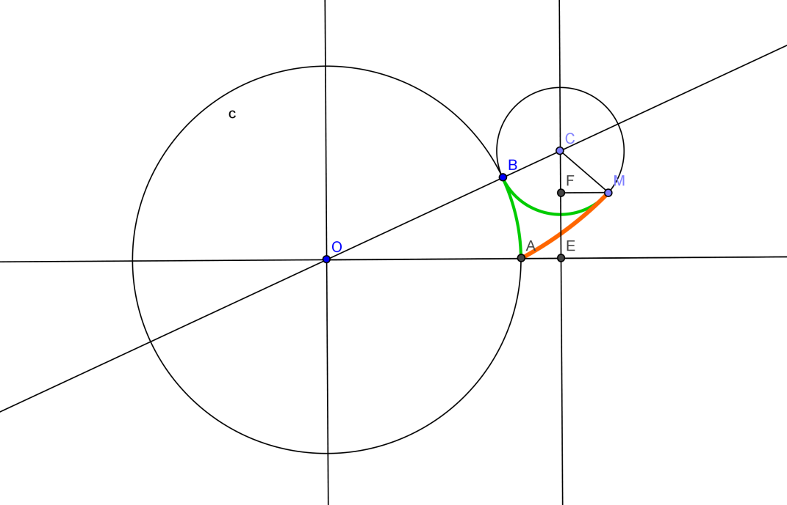
Epicikloida nastaje kada se jedna kružnica kotrlja bez klizanja po drugoj kružnici i to kada je pokretna kružnica u spoljašnjoj oblasti nepokretne. Neka je nepokretna kružnica veća, sa poluprečnikom $a,$ neka je njen centar u koordinatnom početku. Neka je poluprečnik manje kružnice $r.$
Neka je situacija u određenom trenutku opisana gornjom slikom, neka je $t$ ugao za koji se obrnula pokretna (manja) kružnica i neka je $\frac{r}{a}=m.$ Tada važi $\breve{AB}=\breve{BM,}$odnosno $mat=rt$, pri čemu je $∢AOB=mt$ i $∢BMC=t$ ($r=ma).$
Za tačku $M,$ koordinate se mogu dobiti na sledeći način
$$x=OE+FM, y=EF=CE-CF.$$
Može da se izračuna
$$OE=\left(a+r\right)cos∢COE=\left(a+ma\right)cosmt;$$
$FM=masin∢FCM, CF=macos∢FCM, CE=\left(a+ma\right)sinmt.$
$OE$i $CE$ nisu sporne duži; sada treba naći način da se izraze duži $FM$ i $CF.$
$$sin∢FCM=\sin\left(∢BCM-∢OCE\right)=\sin\left(t-\frac{π}{2}+mt\right)=-\cos\left(1+m\right)t;$$
$$cos∢FCM=\cos\left[\left(1+m\right)t-\frac{π}{2}\right]=\sin\left(1+m\right)t.$$
Kada to uvrstimo u gornju jednačinu, dobijamo parametarske jednačine epicikloide
$$x=a\left[\left(1+m\right)cosmt-mcos\left(1+m\right)t\right],$$
$$y=a\left[\left(1+m\right)sinmt-msin\left(1+m\right)t\right].$$
  - hipocikloida

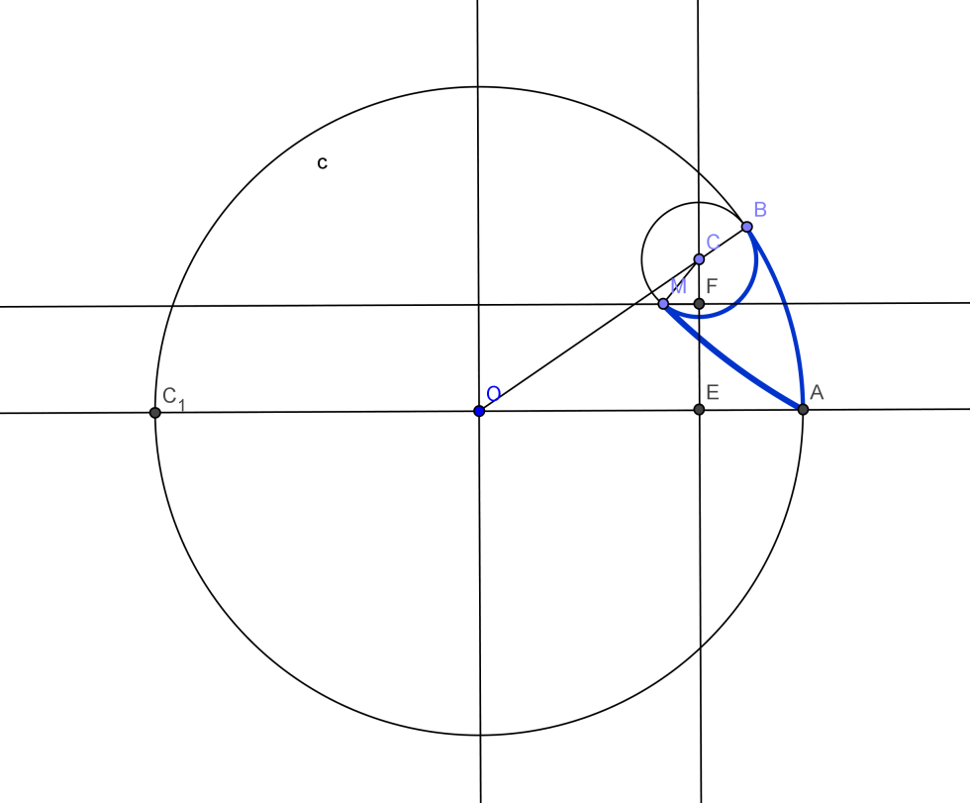
Hipocikloida se dobija na način koji je u potpunosti analogan načinu za dobijanje epicikloide; jedino ovde uvek ima smisla da pokretna kružnica bude manja od fiksne, jer se nalazi u njenoj unutrašnjosti.
Dakle, ponovo važi $\breve{AB}=\breve{BM}$, $t$ je ugao obrtanja, $\frac{r}{a}=m, mat=rt, ∢AOB=mt, ∢MCB=t.$
Za tačku $M,$ koordinate su $x=OE-FM, y=CE-CF,$ gde je $OE=OC cosmt, CE=OC sinmt.$ Ali, sada je zbog drugačijeg rasporeda tačaka, $OC=a-ma=a\left(1-m\right),$ dok slična relacija važi i za ugao malog trougla koji nam je potreban. Odatle lako dobijamo jednačine hipocikloide na način analogan onom na koji dobijamo jednačine epicikloide
$$x=a\left[\left(1-m\right)cosmt+mcos\left(1-m\right)t\right]$$
$$y=a\left[-\left(1-m\right)sinmt+msin\left(1-m\right)t\right].$$
- 4. astroida
To je specijalni slučaj hipocikloide kada je $m=\frac{1}{4}.$

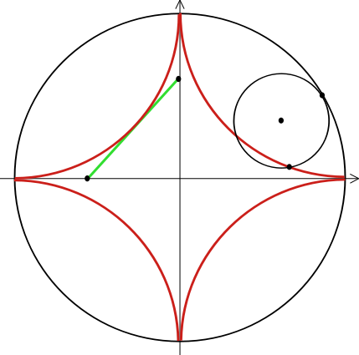
Uopšte, za $m=\frac{1}{k}, k>2,$ dobijamo zvezdaste krive. Šta se dobija kada je $k=2?$
- Spirale
  - Hiperbolična spirala je zadata jednačinom u polarnim koordinatama $ρ=\frac{a}{φ}.$
Važi $y=\frac{a}{φ}\sin{φ, }$ asimptota je $y=a$ kada $φ⟶0.$Kada $φ⟶∞,$onda $ρ⟶0.$
2. 2. Arhimedova spirala $ρ=aφ$; ako dopustimo mogućnost $ρ<0,$ onda postoje dve grane ove krive.
2. 3. logaritamska spirala $ρ=a^{kφ}.$
Ako $φ$ uzima vrednosti $0, θ, 2θ, 3θ,…,nθ$
onda $ρ$ uzima vrednosti $1, ρ, ρ^{2}, ρ^{3},…, ρ^{n}$.
Gornji niz je aritmetički, donji je geometrijski:
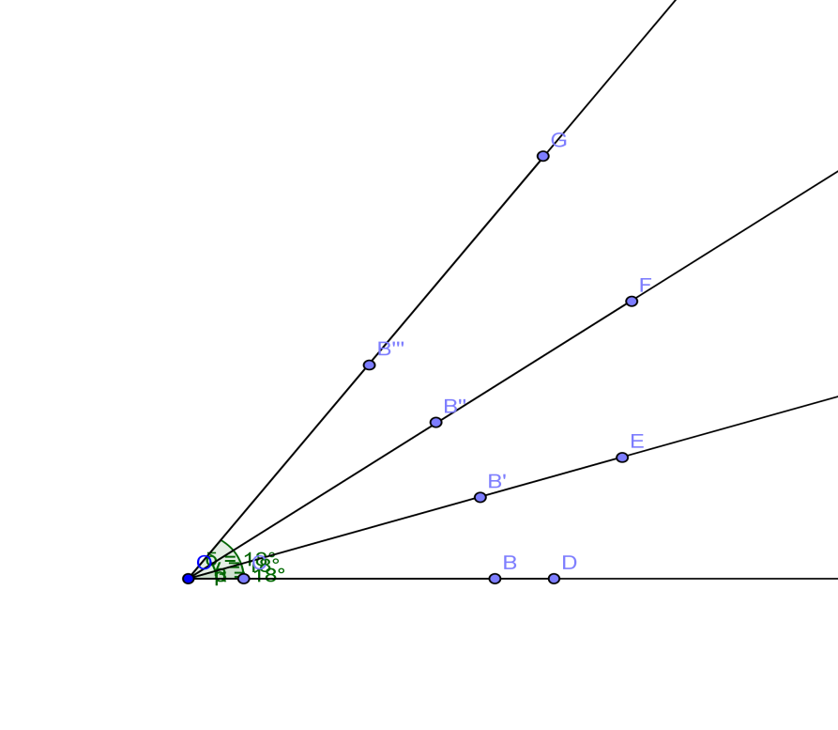
2. 4. sinusoidne spirale
$ρ^{m}=a^{m}\cos{mφ,}$ $m$ je broj
- $m=1, x=ρcosφ=a\cos^{2}φ, y=a\cos{φ\sin{φ, ρ^{2}-ax=0⟹}}$
$$x^{2}+y^{2}-ax=0⟹{(x-\frac{a}{2})}^{2}+y^{2}=\frac{a^{2}}{4},$$
a to je kružnica koja je translirana po $x-$osi tako da prolazi kroz koordinatni početak.
- $m=-1, ρ=\frac{a}{\cos{φ}};x=a, y=atgφ,$ a to je prava koja je normalna na $x-$osu.
- $m=2, ρ^{2}=a^{2}\cos{2φ}$
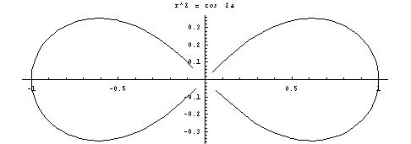
Ovo je Bernulijeva lemniskata ili dvolisna ruža.

- $m=-2$
$$ρ^{2}=\frac{a^{2}}{\cos{2φ}}⟹ρ^{2}\cos^{2}φ-ρ^{2}\sin^{2}φ=a^{2}⟹x^{2}-y^{2}=a^{2}.$$
Ovo je jednograna hiperbola. Zašto je jednograna?
- $m=\frac{1}{2}, ρ=a\cos^{2}\left(\frac{φ}{2}\right)$ kardioida

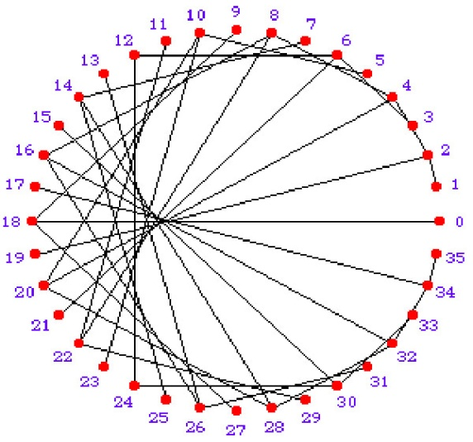
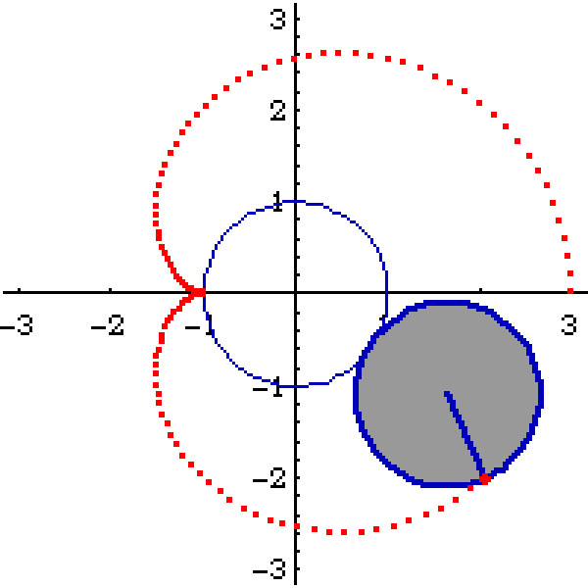
- $m=-\frac{1}{2}; ρ=\frac{2a}{1+cosφ};$ovo je parabola
$m>0$ kriva je ograničena i sadrži pol koordinatnog sistema
$m<0$kriva je neograničena
Sve su simetrične u odnosu na polarnu osu. Ako je $m$ prirodan broj, imaće latice.

